Муниципальное бюджетное общеобразовательное учреждение
средняя общеобразовательная школа № 32
городского округа Тольятти

Урок химии в 9 классе по теме:

«Положение металлов в периодической системе. Строение их атомов. Физические свойства ».

Учитель: Плешкова Валентина Константиновна

Предмет: Химия
Тема урока: «Положение металлов в периодической системе. Строение их атомов. Физические свойства»
Дата проведения: 18 сентября 2012г.

Класс: 9 класс
Тип урока: комбинированный урок с элементами проблемного обучения
Продолжительность урока: 45 минут.

Цели урока:
1. Образовательные:
•Рассмотреть положение металлов в периодической системе химических элементов Д. И. Менделеева, особенности строения их атомов;
•Исследовать общие физические свойства металлов;
•Познакомиться с отличительными свойствами металлов.
2. Развивающие:
•Активизировать познавательную деятельность учащихся путем создания проблемной ситуации;
•Повторить и обобщить сведения о металлической химической связи и металлической кристаллической решетке;
•Развивать самостоятельность, уверенность в своих силах, настойчивость, умение преодолевать трудности в учении.
3. Воспитательные:
•Воспитывать умение работать в коллективе;
• Воспитывать у учащихся интерес к познавательной деятельности;
•Совершенствовать навыки работы с компьютером.
Оборудование и реактивы:
1. Модели кристаллических решеток металлов, таблица «Металлическая связь», периодическая система химических элементов Д. И. Менделеева;
2. На столах учащихся: набор металлов (медь, железо, алюминий, цинк);
3. Проектор, компьютер, ноутбуки;
4. Презентация учителя « Металлы. Особенности строения атомов. Физические свойства металлов».

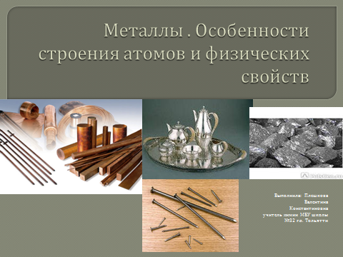
Ход урока

1.Актуализация знаний.
(фронтальная беседа, обсуждение)

Тема нашего урока: «Металлы и особенности их строения».
-Назовите 7 чудес света?
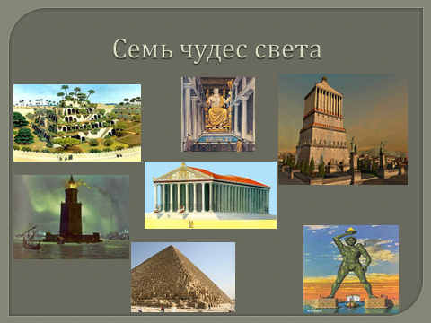
-Какую роль играли металлы в их создании? (После ответов учащихся на слайдах показываются 7 чудес света)
-какова роль металлов в истории человечества? (обсуждение)

2. Изучение нового материала
Используя, коллекции образцов металлов на столах, попробуйте назвать общие физические свойства металлов (учащиеся работают в парах ) и запишите в тетрадь.
Предполагаемые ответы: теплопроводность, твердость, ковкость (пластичность),блеск, электропроводность.
Постановка проблемы: В чем причина общности физических свойств металлов? Для того, чтоб ответить на вопрос, напишем строение атомов натрия, алюминия и кальция. (3ученика выходят к доске, пишут строение атомов металлов).
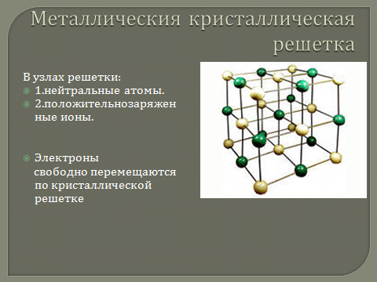
Из строения атомов металлов видно, что на внешнем уровне у них мало электронов, они их легко отдают. Отдавая электроны, металлы превращаются в положительные ионы, проявляют восстановительные свойства.
Me---ne-Me
Давайте вспомним металлическую связь и металлическую кристаллическую решетку. Металлическая связь-это связь в металлах и сплавах, между атомами и ионами металлов, расположенными в узлах кристаллической решетки, осуществляемая обобществленными электронами.

Сколько всего металлов в периодической системе? Где расположены металлы? Посмотрим на слайде место металлов в Периодической системе Д. И. Менделеева, подсчитаем их количество
(http://files.school-collection.edu.ru/dlrstore/0ab8f178-4185-11db-b0de-0800200c9a66/x9_008.swf) (в левом нижнем углу, во всех побочных подгруппах, в четных рядах больших периодов, в двух нижних рядах (лантаноиды и актиноиды)
( Ответ учеников - 88 металлов)

- Мы выяснили общие свойства металлов. Неужели у металлов нет отличительных свойств? (Учащиеся рассуждают в группах и приходят к выводу, что металлы отличаются друг от друга по тем же признакам, по которым сходны друг с другом).
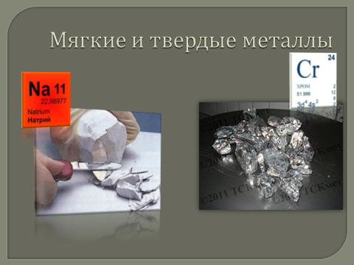
Металлы бывают мягкие и твердые. Щелочные металлы – натрий и калий легко режутся ножом, (демонстрационный опыт), а из вольфрама и хрома изготавливают бурильные и режущие инструменты. Самые электропроводные металлы – серебро, медь, золото, алюминий, а самые теплопроводные – серебро, медь, алюминий, железо.

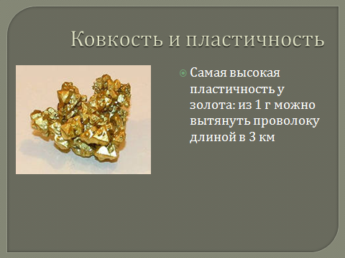
Самый пластичный металл – золото: из 1 г. золота можно вытянуть до 2 км проволоки, а из образца размером со спичечную головку – прокатать лист площадью 50 м² При пластической деформации металлов происходит изменение его внешней формы под воздействием механических факторов, не приводящих ни к разрушению на части, ни к изменению его объема.
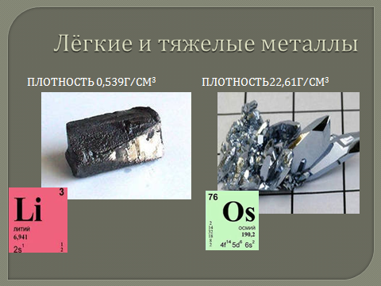

По плотности металлы делятся на легкие (с плотностью до 5 г/см³) и тяжелые (с плотностью больше 5 г/ см3). () Самым легким является литий, его плотность 0,54 г/ см3, а самым тяжелым – осмий, плотность которого 22,6 г/ см3. (Слайд 3)
Самые блестящие металлы – ртуть, серебро, палладий. В порошке все металлы, кроме алюминия и магния, теряют блеск и имеют черный или темно-серый цвет.
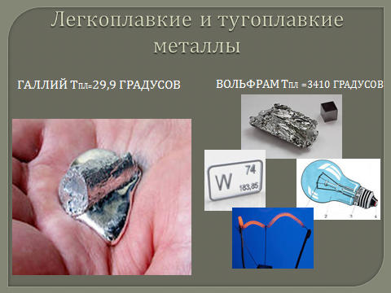
По температурам плавления металлы делятся на легкоплавкие (с температурой плавления до 10000 С) и тугоплавкие (с температурой плавления выше 10000С). Самые легкоплавкие металлы – ртуть (-390С), цезий (290С), галлий (29,80С), а самый тугоплавкий – вольфрам (34200С). ()

3. Закрепление изученного материала:

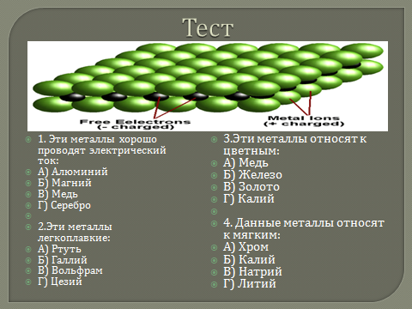

А теперь я предлагаю вам выполнить тест в тетрадях «Третий лишний». Вы должны выписать только тот металл, который не соответствует заданным свойства.

Сегодня вы узнали многое о металлах, я предлагаю вам поработать на ноутбуках группами по 4 человека. Ваша задача, основываясь на знаниях о физических свойствах металлов, используя ресурсы интернета , найти информацию о применении металлов в той или иной области. Результаты занесите в таблицу (столбцы «Область применения» и «На каких свойствах основано это применение» девятиклассники заполняют самостоятельно, обсуждая это в группах).

Название металла | Области применения | На каких свойствах основано это применение
Алюминий | Конструкционный материал, изготовление посуды, как пищевая добавка, производство стройматериалов, проволока | Электропроводный, пластичный, легкий, устойчив к коррозии, неядовитый
Вольфрам | Лампочки | Твердый, тугоплавкий
Серебро | Ювелирные изделия, провода, посуда, электроника, для обеззараживания воды | Хороший проводник тока, пластичный, химически не активен
Кальций | Для обезвоживания органических жидкостей, восстановления соединений металлов, легирующий компонент сплавов | Активный ,входит в состав многих природных минералов
Железо | В машиностроении как конструкционный материал ,электротехника входит в состав сплавов | Пластичен , обладает магнитными свойствами умеренно тугоплавкий, твёрдый ,придаёт сплавам возможность термообработки

От каждой группы 1 представитель сообщает о найденной информации (Обсуждение)
А теперь мы для закрепления выполним тестовые задания (приложение №2)

4. Домашнее задание

- §5-6.
- Написать синквейн об одном из металлов (на выбор)
(Дети знакомы с алгоритмом написания синквейна)

Приложение №1
Название металла | Области применения | На каких свойствах основано это применение
Алюминий

Вольфрам

Серебро

Кальций

Железо

Приложение №2

Тест по теме: ОБЩИЕ СВОЙСТВА МЕТАЛЛОВ

Вариант 1

- Металлическая связь это связь, которую осуществляют:
а) атомы и ионы в кристаллической решетке
б) ионы за счет электростатического притяжения
в) атом-ионы совокупностью общественных валентных электронов
г) атомы обобществленными электронами

2. К металлам не относятся элементов:
а) Cu, Zn, Cd
б) Ca, In, Ti
в) B, As, Te
г)W, Bi, Os

3. Металлические свойства элементов от лития к фтору:
а) усиливаются
б) ослабевают
в) сначала ослабевают, затем усиливаются
г) не изменяются

4. Причина изменения металлических свойств в группах А сверху вниз это увеличение:
а) размера ядра атома
б) радиус атома
в) число электронов на внешнем слое
г) энергии ионизации

5. Какой из металлов самый твердый и самый мягкий?
а) хром и цезий
б) железо и алюминий в) цинк и кальций
г) медь и свинец

Тест по теме: ОБЩИЕ СВОЙСТВА МЕТАЛЛОВ

Вариант 2

1. Определите группу, в которой правильно указаны структурные элементы металлической кристаллической решетки.
а) ионы
б) молекулы
в) атомы
г) атом-ионы, «электронный газ»

2. К металлам не относится последовательность:
а) Cu, Sn, Ag
б) Ag, Au, Cd
в) Be, Se, P
г) Bi, Ti, Ca

3. Металлические свойства от лития к цезию:
а) усиливаются
б) ослабевают
в) сначала усиливаются, затем ослабляют
г) не изменяются

4. Какой из перечисленных элементов самый тугоплавкий и самый легко плавкий?
а) серебро и свинец
б) висмут и медь
в) золото и кальций
г) вольфрам и цезий

5. Отметьте самый пластичный металл.
а) свинец
б) цинк
в) серебро
г) олово

